SECTION 6 -- Pipeline graphs 6-1
G 6-1
raphiques de PipeLine 6-1
Introduction 6-1
Graphiques de PipeLine 6-1
Graphique sur l’Etat de Stock 6-2
Créer un Graphique sur l’Etat de Stock 6-2
Produits et Types 6-3
Exclure les Envois Planifiés 6-4
Graphique de Consommation 6-5
Créer un Graphique de Consommation 6-5
Produits et Types 6-6
Graphique sur l’Analyse de Tendance 6-7
Créer un Graphique de l’Analyse de Tendance 6-7
Graphique des Couples-Années de Protection (CAP) 6-9
Créer le graphique CAP 6-9
Exporter le Graphique CAP 6-11
Visualiser et Imprimer les Graphiques de PipeLine 6-11
Visualiser un Graphique 6-12
Imprimer un Graphique 6-12

Set this toc to level 5

FILE IS F-SECTION6.DOC (French version)

Pipeline graphs

IGNORE THIS PAGE

Figure 6-1 – Ecran sur l’Etat de Stock 6-3
Figure 6-2— Afficher les options 6-3
Figure 6-3— Afficher les options 6-4
Figure 6-4 — Encadré Sélectionner les Fournisseurs à Exclure 6-4
Figure 6-5 – Ecran de Consommation 6-5
Figure 6-6 — Afficher les options 6-6
Figure 6-7— Afficher les options 6-6
Figure 6-8 – Ecran de l’Analyse de Tendance 6-8
Figure 6-9 — Types de Calculs 6-8
Figure 6-10 — Ecran du Couple-Années de Protection (CAP) 6-10
Figure 6-11 — Ecran Exporter Données CAP 6-11

IGNORE THIS PAGE

G

raphiques de PipeLine

Introduction
Cette section fait la liste des graphiques de PipeLine et donne une brève description de chacun d’entre eux. Les directives sur la manière d’utiliser les résultats pour le suivi du pipeline et la planification des approvisionnements sont également jointes.

Graphiques de PipeLine
PipeLine peut créer les graphiques suivants.

Etat de Stock
Graphique à barres indiquant, sur une base mensuelle ou trimestrielle, les quantités de stock en mois d’approvisionnement pour un produit ou type de contraceptif prévus, comparées aux niveaux maximum et minimum du programme.

Consommation
Graphique à barres indiquant, sur une base mensuelle ou trimestrielle, la consommation effective et prévue par produit ou type de contraceptif.

Analyse de la Tendance
Graphique à barres indiquant, sur une base mensuelle ou trimestrielle, une analyse de la tendance d’un ensemble sélectionné de données sur la consommation pour un produit particulier.

Couples-Années de Protection (CAP)
Graphique à barres indiquant, sur une base mensuelle ou trimestrielle, les couples-années de protection (CAP) effectifs et prévus par produit ou par méthode.

 | Le graphique du couple-années de protection (CAP) ne peut être créé que pour les produits qui appartiennent à une Méthode avec un facteur CAP.

Graphique sur l’Etat de Stock
Le graphique sur l’Etat de Stock fournit une vue rapide des niveaux de stock effectifs et prévus du programme. Il présente un diagramme à barres, sur une base mensuelle ou trimestrielle, avec les mois de stock d’un produit ou d’un type choisi devant être disponible sur l’ensemble du système logistique à la fin du mois ou du trimestre. Si vous saisissez les niveaux de stock souhaités maximum et minimum pour un produit, ils seront affichés et comparés aux soldes de stock prévus.

Vous devriez utiliser ce graphique dans les discussions avec les décideurs, les bailleurs de fonds et autres fournisseurs. Si le graphique montre des niveaux de stock prévus qui sont nettement en dessous de votre minimum ou s’il prévoit un risque de rupture de stock du produit ou du type, vous devriez prévoir l’approvisionnement de fournitures supplémentaires. Vous pouvez également revoir vos prévisions de commande pour vérifier si elles sont exactes.

Si le graphique montre des niveaux de stock effectifs qui sont nettement en dessous du minimum ou au-dessus du maximum, vous devriez revoir les approvisionnements antérieurs ainsi que les procédures de contrôle des stocks pour déterminer les raisons des variations de stock. Vous vous rendrez peut-être compte que de meilleures procédures des contrôles de stock ou des données de stock plus exactes vous aideront à prévenir de tels problèmes à l’avenir.

Créer un Graphique sur l’Etat de Stock
Le graphique sur l’Etat de Stock est créé en fonction de la dernière méthode ou du dernier produit mis à jour ou affiché. La période de temps par défaut est de cinq ans, ce qui inclut l’année actuelle, les deux années précédentes et les deux années suivantes. En utilisant les données du stock, vous pouvez créer un graphique sur l’état de stock pour n’importe quel produit de votre programme.

 | La procédure pour créer un graphique sur l’Etat de Stock est la même, quel que soit le produit que vous choisissiez.

Les éléments suivants expliquent la manière de créer un graphique sur l’Etat de Stock.

A partir de l’Arborescence—

- Cliquez sur l’option Arborescence de l’Etat de Stock (sous Graphiques) pour afficher l’écran sur l’Etat de Stock (voir Figure 6-1).

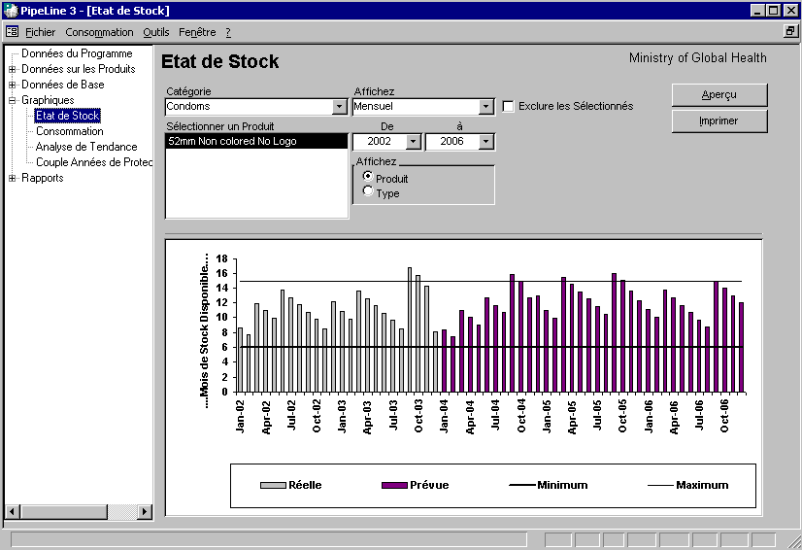
- Figure 6-1 – Ecran sur l’Etat de Stock f-ssg-1.bmpCliquez sur la flèche à côté du champ Catégories et sélectionnez une catégorie à partir du menu déroulant.
Ou, sélectionnez Toutes les Catégories à partir du menu déroulant des Catégories pour accéder tous les produits de votre programme.

Le champ Afficher vous permet de créer un graphique qui affiche les données de stock sur une base mensuelle ou trimestrielle.

- Cliquez sur la flèche à côté du champ Afficher et sélectionnez Mensuel pour afficher les données par mois ou Trimestriel pour afficher les données par trimestre.

Produits et Types
Avec PipeLine, vous avez la possibilité de sélectionner les articles par Produit ou Type (voir Figure 6-2).
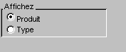
Figure 6-2— Afficher les options

L’option Produit est sélectionnée par défaut. Pour afficher les données par Type, qui est une liste des Types séparés par Catégorie—

- Cliquez sur l’option Type.

PipeLine change la dénomination de l’encadré Produit à Type et affiche tous les Types associés à la catégorie choisie (voir Figure 6-3).
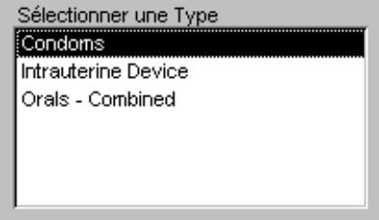
Figure 6-3— Afficher les options

L’encadré Produit/Type indique quels sont les produits que vous pouvez sélectionner pour créer un graphique sur l’état de stock.

- Cliquez sur le Produit ou le Type dont vous avez besoin pour créer le graphique.

Les champs De et A vous permettent de déterminer la durée de temps couverte par le graphique.

- Cliquez sur la flèche à côté du champ De et sélectionnez l’année de démarrage de la période du rapport.

- Cliquez sur la flèche à côté du champ A et sélectionnez la dernière année de la période du rapport.

Exclure les Envois Planifiés
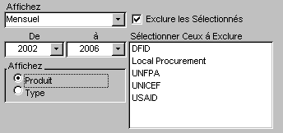
Figure 6-4 — Encadré Sélectionner les Fournisseurs à Exclure
Le champ Exclure les Sélectionnés vous permet d’exclure les envois planifiés à partir du graphique sur l’Etat de Stock en vous laissant exclure les fournisseurs de ces envois du résultat.

- Cliquez sur le champ Exclure les Sélectionnés.

L’encadré Sélectionner les Fournisseurs à Exclure est ouvert, affichant les fournisseurs de vos produits (voir Figure 6-4).

- Cliquez sur les fournisseurs dont vous voulez exclure les produits planifiés du graphique.

Pour sélectionner plus d’un fournisseur—

- Tenez enfoncée la touche Contrôle (<Ctrl>) et cliquez sur chaque fournisseur que vous voulez exclure du graphique.

Voir page 19 pour de plus amples informations sur la visualisation et l’impression du graphique sur l’Etat de Stock.

Graphique de Consommation
Le graphique de Consommation montre la consommation réelle et prévue (quantité dispensée aux clients) d’un produit/type choisi. Ce graphique peut afficher la consommation mensuelle ou trimestrielle.

Vous devriez utiliser ce graphique pour justifier le caractère raisonnable et fiable de vos prévisions de la consommation. Si le mode ou la quantité de la consommation prévue est différent de la consommation effective, vous devriez vous demander pourquoi. Si la croissance future est prévue à un rythme bien plus rapide que la croissance passée, vérifiez bien, avec justification à l’appui en fonction des plans de programme et autres faits, que vous disposez des ressources nécessaires (personnel, établissement et argent).

Créer un Graphique de Consommation
Le graphique est créé en fonction du dernier produit ou méthode et de la dernière période mis à jour ou affichés. La période de temps par défaut est de cinq ans (les deux années précédentes, l’année actuelle et les deux années suivantes). Un graphique peut être créé pour un produit ou type spécifique.

A partir de l’Arborescence—

- Cliquez sur l’option Arborescence de Consommation.

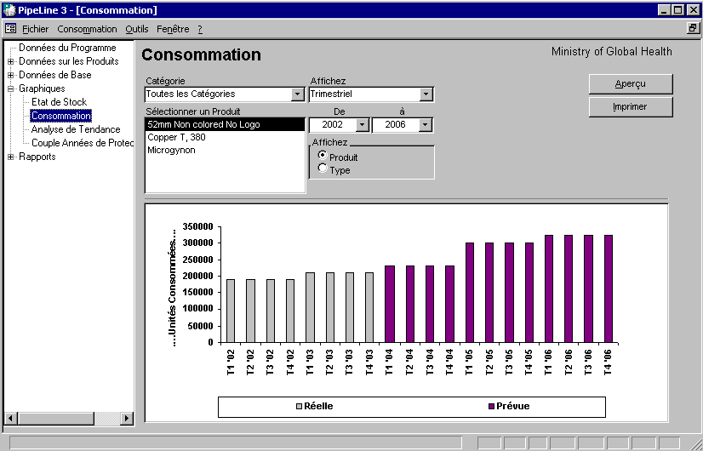
Figure 6-5 – Ecran de Consommation f-consump1a.bmpL’écran du Graphique de Consommation est affiché (voir Figure 6-5).

- Cliquez sur la flèche à côté du champ Catégories et sélectionnez une catégorie à partir du menu déroulant.
Ou sélectionnez Toutes les Catégories à partir du menu déroulant des Catégories pour accéder tous les produits de votre programme.

Le champ Afficher vous permet de créer un graphique qui affiche les données de stock sur une base mensuelle ou trimestrielle.

- Cliquez sur la flèche à côté du champ Afficher et sélectionnez Mensuel pour afficher les données par mois ou Trimestriel pour afficher les données par trimestre.

Produits et Types
Figure 6-6 — Afficher les options f-ssg-2.bmpAvec PipeLine, vous avez la possibilité de sélectionner les articles par Produit ou Type (voir Figure 6-6).

L’option Produit est sélectionnée par défaut. Pour afficher les données par Type, qui est une liste des Types séparés par Catégorie —

- Cliquez sur l’option Type.
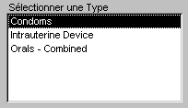
Figure 6-7— Afficher les optionsf-type-1a.bmp
PipeLine change la dénomination de l’encadré Produit à Type et affiche tous les Types associés à la catégorie choisie (voir Figure 6-7).

L’encadré Produit/Type indique quels sont les produits que vous pouvez sélectionner pour créer un graphique sur l’état de stock.

- Cliquez sur le Produit ou le Type dont vous avez besoin pour créer le graphique.

Les champs De et A vous permettent de déterminer la durée de temps couverte par le graphique.

- Cliquez sur la flèche à côté du champ De et sélectionnez l’année de démarrage de la période du rapport.

- Cliquez sur la flèche à côté du champ A et sélectionnez la dernière année de la période du rapport.

Voir page 19 pour de plus amples informations sur la visualisation et l’impression du graphique sur la Consommation.

Graphique sur l’Analyse de Tendance
L’option Arborescence de l’Analyse de Tendance trace une tendance en ligne droite avec les données de la consommation effective et calcule la quantité, sur la ligne de tendance, qui correspond à chaque mois, trimestre et année, jusqu’à dix ans à partir de la première année de tendance. La tendance est basée sur la méthode de calcul semi-moyenne ou la méthode de régression linéaire.

Semi-Moyenne
Cette méthode divise les données sur la consommation effective en deux moitiés et calcule la moyenne de chacune. Si la série des données est un nombre impair, le nombre du milieu est inclus dans les deux moyennes. La tendance est calculée pour intercepter ces moyennes.

Régression linéaire
Cette méthode est une formule statistique appliquée à la série de données sur la consommation effective pour minimiser la distance des points de la série de données de la tendance.

La tendance est calculée en fonction de la consommation effective par mois, tel qu’indiquée dans le rapport sur l’Etat de Stock. Toutefois, il pourrait être plus utile de créer un rapport affichant les données par trimestre. Utilisez l’affichage Mensuel si vous avez saisi des données sur la consommation mensuelle et si vous voulez voir le caractère saisonnier ou la variation des données comparées à la tendance en ligne droite.

La première année du rapport doit comporter les enregistrements sur la consommation effective. La tendance est calculée en fonction des enregistrements sur la consommation effective de la première année et des enregistrements de la consommation effective des années ultérieures jusqu’à dix ans (s’ils existent). La tendance est calculée et affichée pour une période allant jusqu’à dix ans à compter de la première année.

Vous pouvez utiliser ce rapport pour comparer vos prévisions à la tendance des données effective ou l’utiliser comme point de départ ou comme analyse d’une nouvelle prévision.

Créer un Graphique de l’Analyse de Tendance
Ce graphique indique les données sur la consommation dans PipeLine et la tendance des données de la consommation effective. Les données de prévision sur la consommation sont affichées sur un graphique à barres mais ne sont pas comprises dans le calcul de la tendance.

A partir de l’Arborescence—

- Cliquez sur l’option Arborescence de l’Analyse de Tendance

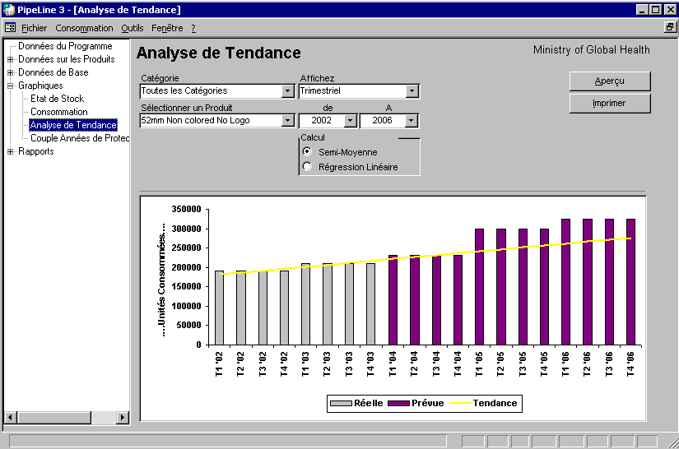
Figure 6-8 – Ecran de l’Analyse de Tendance f-cta-1a.bmpL’écran de l’Analyse de Tendance est affiché (voir Figure 6-8).

- Cliquez sur la flèche à côté du champ Catégories et sélectionnez une catégorie à partir du menu déroulant.
Ou sélectionnez Toutes les Catégories à partir du menu déroulant des Catégories pour accéder tous les produits de votre programme.

- Cliquez sur la flèche à côté du champ Produits et sélectionner un produit à partir du menu déroulant.

- Cliquez sur la flèche à côté du champ Afficher et sélectionnez Mensuel pour afficher les données par mois ou Trimestriel pour afficher les données par trimestre.

- Cliquez sur la flèche à côté du champ De et sélectionnez l’année de démarrage de la période du rapport.

- Cliquez sur la flèche à côté du champ A et sélectionnez la dernière année de la période du rapport.

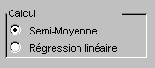
Figure 6-9 — Types de Calculs f-cta-2.bmpLe domaine Calcul de l’écran de l’Analyse de Tendance de la Consommation (voir Figure 6-9) vous permet de créer un graphique de tendance en fonction des semi-moyennes ou de la régression linéaire.

- Cliquez sur le champ Semi-Moyenne (sous Calcul) pour créer un rapport basé sur les semi-moyennes.
Cliquez sur le champ Régression linéaire (sous Calcul) pour créer un rapport basé sur la régression linéaire.

Voir page 19 pour de plus amples informations sur la visualisation et l’impression du graphique sur l’Analyse de Tendance.

Graphique des Couples-Années de Protection (CAP)
Le graphique des couples-années de protection (CAP) convertit les données de consommation pour les méthodes ou produits choisis en unités CAP en utilisant les facteurs de conversion des tableaux de Catégories dans le menu des Données de Base.
 | Le graphique des couples-années de protection (CAP) ne peut être créé que pour des produits qui appartiennent à une Méthode avec un facteur CAP.

Le graphique vous permet de mesurer et de comparer l’étendue de la couverture fournie pour les méthodes. Par exemple, vous avez besoin d’environ 120 condoms pour protéger un couple pendant un an mais d’uniquement quatre unités de Depo-Provera®. La couverture réalisée avec 120 condoms utilisés est comparable à quatre injections de Depo-Provera.

Vous pouvez comparer la couverture dans le temps malgré les changements dans la combinaison de méthodes. Vous pourriez distribuer moins d’unités de contraceptifs à l’avenir mais, si ces unités ont des facteurs CAP plus élevés, vous pourriez fournir une meilleure couverture.

Utilisez ce graphique pour évaluer et suivre la couverture et la réalisation du programme. (Voir le Guide de l’Utilisateur du FPPMES pour de plus amples informations.)

Créer le graphique CAP
Le graphique se fonde sur le pourcentage d’une année au cours de laquelle chaque unité comptée d’un produit/méthode fournit une protection contre la grossesse.

Par exemple : Quatre injections de Depo-Provera sont nécessaires pour fournir une année de protection. Par conséquent, une seule injection fournit une protection pour 0,25 an (trois mois).

Le nombre de CAP est calculé en multipliant les produits/méthodes distribués par le facteur de conversion approprié. Si 100 injections de Depo-Provera sont distribuées pendant un trimestre, alors on a dégagé 25 CAP (100 x 0,25). Pour créer un graphique CAP—

A partir de l’Arborescence—

- Cliquez sur l’option Arborescence du Couple-Années de Protection (CAP).

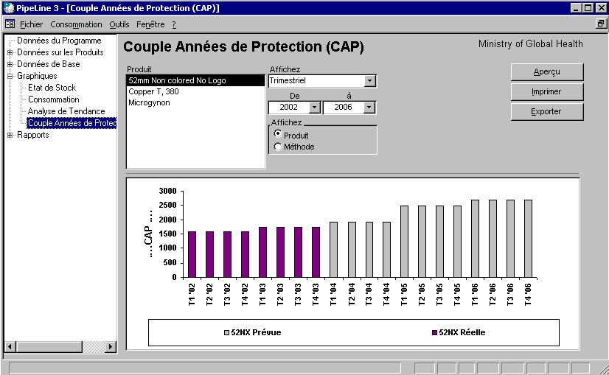
Figure 6-10 — Ecran du Couple-Années de Protection (CAP) f-cyp1a.bmpL’écran du Couple-Années de Protection (CAP) est affiché (voir Figure 6-10).

- Cliquez sur le champ Produits pour sélectionner un produit ou des produits.
Ou cliquez sur le champ Méthode pour sélectionner une méthode ou des méthodes.

- Sélectionnez le Produit/Méthode ou les Produits/Méthodes que vous voulez inclure au graphique.

- Cliquez sur la flèche à côté du champ Afficher et sélectionnez Mensuel pour afficher les données par mois ou Trimestriel pour afficher les données par trimestre.

- Cliquez sur la flèche à côté du champ De et sélectionnez l’année de démarrage de la période du rapport.

- Cliquez sur la flèche à côté du champ A et sélectionnez la dernière année de la période du rapport.

Voir page 19 pour de plus amples informations sur la visualisation et l’impression du graphique sur les CAP.

Exporter le Graphique CAP
Utilisez le bouton Exporter pour exporter les données d’un graphique CAP.

A partir de l’écran du Couple-Années de Protection (CAP)—

- Créer un graphique CAP pour une méthode/produit choisi.

Voir Créer le graphique CAP à la page 14.

- Cliquez sur le bouton Exporter.

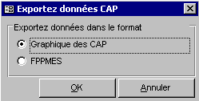
Figure 6-11 — Ecran Exporter Données CAPf-cyp-2.bmpPipeLine affiche l’écran Exporter Données CAP (voir Figure 6-11). Utilisez les options de cette fenêtre pour organiser les données dans un tableur de Microsoft Office Excel.

Graphique CAP
Comprend les facteurs CAP dans les totaux de consommation pour utilisation dans les rapports et les graphiques spéciaux.

FPPMES
Classe les données pour utilisation avec le Système de Suivi et d’Evaluation du Programme de Planification familiale.

Le défaut est Graphique CAP.

- Cliquez sur le bouton OK pour accepter le défaut.
Ou, cliquez sur FPPMES et cliquez sur le bouton OK.

PipeLine affiche la fenêtre avec le nom du fichier par défaut (en fonction de votre sélection) affiché dans le champ Nom du Fichier.

- Cliquez sur le bouton OK pour accepter le défaut.
Ou, cliquez sur le champ Nom du Fichier et tapez le nom du fichier exporté.

- Cliquez sur le bouton OK pour sauvegarder les données dans le format choisi.

Visualiser et Imprimer les Graphiques de PipeLine
La procédure pour visualiser et imprimer les graphiques de PipeLine est la même, quel que soit le type de graphique que vous créez.

Visualiser un Graphique
Une version compacte du graphique (quel que soit le type créé) est affichée en permanence sur la moitié inférieure de votre écran. Pour visualiser le graphique dans son entier—

- Cliquez sur le bouton Aperçu.

Le graphique sélectionné est affiché pour examen. Si vous êtes satisfait avec les données telles que présentées, vous pouvez imprimer le graphique à partir de l’aperçu de l’écran.

- Cliquez sur l’icône imprimer pour envoyer le graphique à votre imprimante par défaut.

- Cliquez sur l’icône fermer pour revenir à l’écran précédent.

Imprimer un Graphique
Pour envoyer un graphique directement sur votre imprimante par défaut sans le visualiser—

- Cliquez sur le bouton Imprimer.

